НАРУЧИЛАЦ

ЈАВНО ПРЕДУЗЕЋЕ „ЕЛЕКТРОПРИВРЕДА СРБИЈЕ“ БЕОГРАД

ЕЛЕКТРОПРИВРЕДА СРБИЈЕ ЈП БЕОГРАД-ОГРАНАК ТЕНТ
Улица Богољуба Урошевића-Црног број 44., Обреновац

ТРЕЋА ИЗМЕНА

КОНКУРСНЕ ДОКУМЕНТАЦИЈЕ

ЗА ЈАВНУ НАБАВКУ ДОБАРА :
Намештај

- У ОТВОРЕНОМ ПОСТУПКУ -

ЈАВНА НАБАВКА 1000/0015/2016(2188/2016)

(број 105-E.03.01-206469/8 од 18.05.2017. године)

Обреновац, мај, 2017. године

На основу члана 63. став 5. и члана 54. Закона о јавним набавкама („Сл. гласник РС”, бр. 124/12, 14/15 и 68/15) Комисија је сачинила:

ТРЕЋА ИЗМЕНУ
КОНКУРСНЕ ДОКУМЕНТАЦИЈЕ

за јавну набавку 1000/0015/2016(2188/2016)

1.
Конкурсн документације мења се у делу 3. „Техничка спецификација“ ЗА ТЕНТ Б-ставка 2 и гласи:

Радна фотеља 7/24, 150кг, модел НС СОНАТА 24/7 хруа стил 17 хром или еквивалентна, тестирано и сертификовано према британском стандарду ДС-5459.
За коришћење 24 сата, 7 дана у недељи, носивости до 150 кг. Удобно седиште и ергономско профилисан наслон са интегрисаним одмарачем за главу који се подешава по висини. Хромирани руконаслони пресвучени платном, осцилирајући механизам који омогућава љуљање, петостепено регулисање угла наслона и седалног дела. Специјално платно са сертификатом за хабање од 500.000 циклуса. Отпорност на ватру по норми ЕН 1021.1 и ЕН1021.2., Алуминијумска база пластични точкићи,
Уз понуду треба доставити:
- копију извештаја са теста (тест репорт) према БС 5459
док приликом испоруке радних фотеља теба доставити и:
- копију извештаја са теста (тест репорт) према ЕН 1021-1 и ЕН 1021-2

2.

За ставке 1,4,5 и 6 мења се технички опис и гласи као у техничкој специфокацији која је у прилогу.

3.
Ова измена конкурсне документације се објављује на Порталу УЈН и интернет страници Наручиоца.

У прилогу: - Измењена ТЕХНИЧКА СПЕЦИФИКАЦИЈА

КОМИСИЈА
____________-члан
____________-члан
____________-члан

Доставити:
- Архиви

3. ТЕХНИЧКА СПЕЦИФИКАЦИЈА
3.1. Врста и количина добара

Ред  број | Предмет  набавке | Јед.мере | Количина | Јед.цена
1. | Бела табла 120 x 250 цм | ком | 1
2. | Зелена табла 120 x 120 цм | ком | 1
3. | Канцеларијска столица  Високи наслон, хромирана конструкција са точкићима,обрада седишта,наслона и руконаслона у црној еко кожи.Механизам наслона подесив по нагибу,столица ротирајућа и подесива по висини гасним механизмом. | ком | 92
4. | Подметач за ноге | ком | 16
5. | Носач за кућиште компјутера  (метални) | ком | 1
6. | Касета са три фиоке  Дезен „америчка трешња“ ,димензија 45 x 52 x 62 цм | ком | 3
7. | Сто радни са фиокама  (дезен „тамни храст“)  Димензија 120x60/75 цм  Плоче стола изађене од универа у дебљини 25 мм,оплемењених квалитетном меламинском фолијом,рубних ивица обрађених АБС траком(дебљине 2 мм у истом дезену).Свака плоча стола садржи и пластични затварач рупе кроз које пролазе каблови.Столови имају конструкцију од универа у дебњини 18 мм ,оријентисане на десну или леву страну(један сто са леве стране ,а други са десне).странице фиока су дрвене ,у дезену уни декор сиви,са квалитетним металним клизачем.Бравица закључава прву фиоку.Ручице фиока су од алуминијума ,дужине до 15 цмУ свему према консултацији са Наручиоцем. | ком | 2
8. | Орман двокрилни архивски „тамни храст“ 209 цм из два дела  а) двокрилни архивски орман ,доњи h=70цм садржи једну полицу померљиву по висини ;корпус је израђен од универа d=18мм у дезену тамног храста ,обрађених рубних ивица кант траком истог дезена као и универ;фронтови су такође израђени од универа d=18мм у браон боји (са сјајем),обрађених рубних ивица АБС траком d=2 мм у истом дезену као и фронтови.  Димензије: 90x43/70  b)двокрилни архивски орман ,горњи h=140цм садржи две полице померљиве по висини ;корпус и покривна плоча израђени су од универа d=18 мм у дезену тамног храста,обрађених рубних ивица кант траком истог дезена као и универ;  фронтови су израђени од универаd=18мм у браон боји (са сјајема),обрађених рубих ивица АБС кант траком d=2 мм у истом дезену као и фронтови.  Напомена:ручице би требало да се налазе у доњем делу ормара ,јер се од њега и мањег двокрилног формира јединствени ормар висине 209 цм. | ком | 2
9. | Универзални зидни носач пројектор  Дужине: мин.70 цм- макс.120цм,носивости до 10 кг. нагиб угла 15°, тежина око 2 кг  боја бела/сива | ком | 1
10. | Канцеларијски сто (мањи)  Димензија :дужина 90 цм  Ширина 80 цм  Висина 75 цм  Боја буква ,универ дебљине 18 мм,АБС кант трака 2 мм | ком | 4
11. | Канцеларијски сто  -дужина 160 цм  - ширина 80 цм  - висина 75 цм  Боја буква ,универ дебљине 18 мм  -АБС кант трака 2 мм  - отвори за спровођење каблова кроз плочу стола | ком | 10
12. | Канцеларијски сто  -дужина 140цм  -ширина 80 цм  -висина 75 цм  Боја буква ,универ дебљине 18 мм;АБС кант трака 2 мм  -отвори за спровођење каблова кроз плочу стола | ком | 12
13. | Канцеларијски сто  -дужине280 цм  -ширине 90 цм  -висине 75 цм  Боја буква,универ дебљине 18 мм,АБА кант трака 2 мм  Отвори за спровођење каблова кроз плочу стола  -фиксне касете са три фиоке  -брава закључава прву фиоку  Напомена: на једном столу фиксна касета са леве ,а на другом са десне стране | ком | 2
14. | Угаони сегмент за радни сто  Димензија :80x80 цм  Боја буква,универ дебљине 18 мм  АБС кант трака 2 мм | ком | 1
15. | Покретна касета са алуминијумским точкићима h=10 cm  -странице фиока су дрвене ;бравица закључава прву фиоку,касета са три фиоке  -корпус и покривна плоча су израђени од универа д=18 мм,обрађених рубних ивица кант траком д=2 мм  -чела фиока су израђена универа д=18 мм, обрађених рубних ивица АБС кант траком д=2 мм  Боја буква  Димензија :45x52/62 цм | ком | 17
16. | Канцеларијски сто  Димензија: 140x80x75 цм  -димензија угаоног додатка 80x80x90 цм на металној нози у одговарајућој висини  Боја: америчка трешња | ком | 2
17. | Конференцијска столица  Ниски наслон,хромирана конструкција ,на четири ноге;  Обрада седишта и наслона у црној еко кожи. | ком | 90
18. | Канцеларијски орман – двокрилни  Димензија 90x43x140,5 цм | ком | 1
19. | Канцеларијски орман са стакленим вратима  Корпус од универа дебљине 18 мм  Димензија:90x43x140 цм  Боја: трешња | ком | 2
20. | Чивилук  Дубећи чивилук,висина мин.176 цм  -простор за одлагање кишобрана  -метална конструкција | ком | 30
21. | Гардеробни орман метални-дводелни  - Дводелни, метални гардеробни орман димензија 180*60*50 цм  - У врху је полица испод које је шипка за качење гардеробе  - Врата су са вентилационим отворима у дну и при врху  - Зкључавање је помоћу цилиндар браве (два кључа)  - Завршна обрада је пластификација у светло сивој боји РАЛ 7035 | ком | 1
22. | Гардеробни орман метални – једноделни  - Димензија 180x30x50  - У врху је полица испод које је шипка за качење гардеробе  - Врата су са вентилационим отворима у дну и при врху  - Зкључавање је помоћу цилиндар браве (два кључа)  - - Завршна обрада је пластификација у светло сивој боји РАЛ 7035 | ком | 2
23. | Канцеларијски сто  - Димензија 100*50*75цм  - Универ дебљине 30*25*18мм  - АБС кант трака 2мм  - Боја трешње | ком | 2
24. | Канцеларијски сто  - Димензија 80x80x75цм  - Универ дебљине 30x25x18мм  - АБС кант трака 2мм  Боја трешње | ком | 6
25. | Орман једнокрилни са полицама  - Димензија 50x50x220цм  - 5 полица  - 2 врата висине по 110 цм  - универ дебљине 1,8цм  - АБС кант трака 2мм  - Боја трешње | ком | 12
26. | Орман двокрилни са полицама  - Димензија 90x43x140цм  - 5 полица  - 2 врата висине по 110 цм  - универ дебљине 1,8цм  - АБС кант трака 2мм  -Боја трешње | ком | 6
27. | Једнокрилни поличар 60*180цм са додатком у висину до 2,4; дубине 50цм  Полице висине 35 цм,са бравицама на сваком крилу | ком | 1
28. | Двокрилни орман поличар висине 1,8 м са додатком у висину 2,4;дубине 50цм  Површина ормана 1,0м*2,4м са бравицама на сваком крилу (4 комада) | ком | 1
29. | Двокрилни орман,половина поличар у комбинацији са једнокрилним гардеробним,до висине 2,1м, дубине 50цм  Површина лица ормана је 1,0м *2,1м,са бравицама на сваком крилу. (2 комада) | ком | 2
30. | Трокрилни висећи орман  -димензија 1,8м*0,75м и 50цм дубине  Поставити по једну полицу у сваки део.бравица на свако крило.(3 комад)  Боја трешња | ком | 1
31. | Двокрилни орман поличар висине 1,8 м,дубине 50 цм.  Површина лица ормана је 1,0м*1,8м са бравицама на једном крилу.  Боја трешња | ком | 3
32. | Једнокрилни гардеробни орман 0,64м*2,1м,са вратимана доњој прегради 0,64м*0,45ми горњим гардеробним делом .  Посебне две бравице.  Боја трешња | ком | 2
33. | Покретна фиока за сто  - Димензија 1,6м*0,8м  - Универ у боји храста | ком | 2
34. | Сто димензија 105цм*65цм са три фиоке са стране, радна плоча дебљине 25мм у бији храста, кантована АБС трком | ком | 2
35. | Једноделна судопера са оцедном површином на табли од росфраја. Универ у боји храста, доњи део са два крила (врата) | ком | 3
36. | Двокрилни висећи елемент са једном полицом, димензија 80x70x35цм | ком | 1
37. | Орман поличар са три отворене преграде (по 35цм), вратима 50*80цм при дну, дубине 50цм. Укупна димензија ормана са лица је 1x2м. | ком | 1
38. | Даска за полицу 3,05м, дебљине 25мм, универ у боји храста | ком | 1
39. | Радна плоча стола димензија 0,8x2,5м, дебљине 25мм, универ у боји храста | ком | 1
40. | Радна плоче стола димензија 1,8x0,8м, дебљине 25мм. Универ у боји храста. | ком | 1
41. | Конференцијска столица  Ниски наслон,хромирана конструкција ,на четири ноге;  Обрада седишта и наслона у црном меблу. | ком | 20
42. | Једнокрилни архивски орман, десни, висина 140цм, садржи мдве конструктивне полице померљиве по висини; корпус и покривна плоча израђени су од универа дебљине 18мм у дезену америчка трешња, обрађених рубних ивица кант трком истог дезена. Фронтови су од истог материјала и истог дезена универа, обрађених рубних ивица АБС траком 2мм. Димензије 60x43x140цм | ком | 1
43. | Једнокрилни архивски орман, леви, висина 140цм, садржи две конструктивне полице померљиве по висини; корпус и покривна плоча израђени су од универа дебљине 18мм у дезену америчка трешња, обрађених рубних ивица кант трком истог дезена. Фронтови су од истог материјала и истог дезена универа, обрађених рубних ивица АБС траком 2мм. Димензије 60*43*140цм | ком | 1
44. | Канцеларијски сто са комодом, димензија 210x80x75цм. Универ дебљине 36мм.АБС кант трака 2мм, боја трешња, конструкција црна, отвори за спровођење каблова кроз плочу стола.  Димензије комоде: 100*35*70цм, оријентација лева (комода са леве стране, универ дебљине 18мм, АБС кант трака 2мм. Боја трешње. | ком | 1
45. | Сто радни 60х80х75цм. Плоче стола су израђене од универа у дебљини 25мм, оплемењених квалитетном мелеминском фолијом у дезену америчка трешња, а рубних ивица такође обрађених АБС траком дебљине 2мм у истом дезену. Свака плоча стола садржи и пластични затварач рупе кроз коју пролазе каблови. Столови имају подконструкцију од универа у дебљини 18мм у дезену америчке тршње; обрађених рубних ивица кант трком дебљине 2мм у боји фронта. За елементе везе користри се квалитетни оков типа HAFFELE или одговарајуће. | ком | 1
46. | Сто радни 120х80х75цм. Плоче стола су израђене од универа у дебљини 25мм, оплемењених квалитетном мелеминском фолијом у дезену америчка трешња, а рубних ивица такође обрађених АБС траком дебљине 2мм у истом дезену. Свака плоча стола садржи и пластични затварач рупе кроз коју пролазе каблови. Столови имају подконструкцију од универа у дебљини 18мм у дезену америчке тршње; обрађених рубних ивица кант трком дебљине 2мм у боји фронта. За елементе везе користри се квалитетни оков типа HAFFELE или одговарајуће. | ком | 1
47. | Сто радни 120х60х75цм. Плоче стола су израђене од универа у дебљини 25мм, оплемењених квалитетном мелеминском фолијом у дезену америчка трешња, а рубних ивица такође обрађених АБС траком дебљине 2мм у истом дезену. Свака плоча стола садржи и пластични затварач рупе кроз коју пролазе каблови. Столови имају подконструкцију од универа у дебљини 18мм у дезену америчке тршње; обрађених рубних ивица кант трком дебљине 2мм у боји фронта. За елементе везе користри се квалитетни оков типа HAFFELE или одговарајуће. | ком | 2
48. | Клуб сто, плоче стола су израђене од универа у дебљини 25мм, оплемењених квалитетном мелеминском фолијом у дезену америчка трешња, а рубних ивица такође обрађених АБС траком дебљине 2мм у истом дезену. Свака плоча стола садржи и пластични затварач рупе кроз коју пролазе каблови. Столови имају подконструкцију од универа у дебљини 18мм у дезену америчке тршње; обрађених рубних ивица кант трком дебљине 2мм у боји фронта. За елементе везе користри се квалитетни оков типа HAFFELE или одговарајуће.  Димензије 60x60цм | ком | 2
49. | Отворена полица, боја трешње  Димензије 190x75x33цм | ком | 3
50. | Угаони сегмент за радни сто  Димензија :80x60 цм  Боја америчка трешња, универ дебљине 18 мм  АБС кант трака 2 мм | ком | 1
51. | Угаони сегмент за радни сто  Димензија :80x80 цм  Боја америчка трешња,универ дебљине 18 мм  АБС кант трака 2 мм | ком | 1
52. | Канцеларијска столица – operative  Високи наслон, хромирана конструкција ,са точкићима и хромираном металном звездом;  Обрада седишта и дела наслона је у црној еко кожи;наслон црна мрежа,руконаслон хром и црна пластика .Механизам наслона подесив по нагибу ,столица ротирајућа и подесива по висини гасним механизмом. | ком | 8
53. | Орман двокрилни са полицама  - Димензија 90x43x140цм  - 2 полицe  - универ дебљине 1,8цм  - АБС кант трака 2мм  -Боја трешње | ком | 6
54. | Орман једнокрилни са полицама  - Димензија 45x43x140цм  - 2 полицe  - универ дебљине 1,8цм  - АБС кант трака 2мм  -Боја трешње | ком | 2
 | ТЕНТ Б
1. | Радна фотеља – ерго  Модел 0130 (вегас) или еквивалент  Мрежни наслон, подешавање лумбалног дела, наслон за главу, подешавајући руконаслони, синхро механизам, лифтомат, алуминијумска база, најлон точкићи | Ком | 3
2. | Радна фотеља 7/24, 150кг, модел НС СОНАТА 24/7 хруа стил 17 хром или еквивалентна, тестирано и сертификовано према британском стандарду ДС-5459.  За коришћење 24 сата, 7 дана у недељи, носивости до 150 кг. Удобно седиште и ергономско профилисан наслон са интегрисаним одмарачем за главу који се подешава по висини. Хромирани руконаслони пресвучени платном, осцилирајући механизам који омогућава љуљање, петостепено регулисање угла наслона и седалног дела. Специјално платно са сертификатом за хабање од 500.000 циклуса. Отпорност на ватру по норми ЕН 1021.1 и ЕН1021.2.  Алуминијумска база пластични точкићи,  Уз понуду треба доставити:- копију извештаја са теста (тест репорт) према БС 5459  док приликом испоруке радних фотеља теба доставити - копију извештаја са теста (тест репорт) према ЕН 1021-1 и ЕН 1021-2 | ком | 15
3. | Радна фотеља 120кг кожа  Модел НСФ1 или еквивалент, носивост 120 кг. Природна коже високог квалитета, полеђина наслона од еко коже, високи наслон за леђа, пластични руконаслони фиксирани за наслон и седиште. Осцилирајући механизми, регулисање висине гасним цилиндром, метална основа. | Ком | 24
4. | Радна фотеља 120кг штоф.  Модел НСФ1 или еквивалент, носивост 120 кг. Тапацир од тамно сивог штофа, високи наслон за леђа, пластични руконаслони фиксирани за наслон и седиште. Осцилирајући механизми, регулисање висине гасним цилиндром, метална основа. | ком | 4
5. | Тапацирана столица. Модел АНK 1 (K2, Таурус, ИСО) хром или еквивалентна, хромирани оквир, дрвена конструкција седишта и наслона, тапацирани наслон и седиште, материјал штоф, боја тамно сива. Дебљина сунђера наслона: 25 мм, дебљина сунђера седишта: 30 мм. Пластична облога доњег дела седишта. Могу се слагати једна на другу. | ком | 28
6. | Столица конференцијска. Модел ФАK 17 или еквивалентна, носивост 120кг, еко кожа црне боје, хромирани рам са пластичним руконаслонима. | ком | 30
7. | Столица лабораторијска, тапацирана екокожа црне боје, подешавање висине гасним цилиндром, оптерећење 120 кг. | ком | 7
 | ТЕ КОЛУБАРА
1. | Канцеларијски сто са фиокама  Димензија :120x80x75  АБС кант трака ,дезен америчка трешња | ком | 1
2. | Чивилук  Дрвени, дубећи | ком | 3
3. | Конференцијска столица  Ниски наслон,хромирана конструкција ,на четири ноге;  Обрада седишта и наслона у црној еко кожи. | ком | 5

ТЕ МОРАВА

Ред.  број | Назив |  | Јед./  мере | Кол.
1. | Канцеларијска полица |  | ком | 1 | Према радионичким цртежима датим у прилогу цртеж бр. 1
2. | Канцеларијски сто бр. 1 |  | ком | 1 | Према радионичким цртежима датим у прилогу цртеж бр. 2
3. | Канцеларијски сто бр. 2 |  | ком | 5 | Према радионичким цртежима датим у прилогу цртеж бр. 3
4. | Полицe са фиокама – комплет садржи 3 комада |  | ком | 1 | Према радионичким цртежима датим у прилогу цртеж бр. 4
5. | Сто – комплет садржи 2 комада |  | ком | 1 | Према радионичким цртежима датим у прилогу цртеж бр. 5
6. | Зидне полице |  | ком | 1 | Према радионичким цртежима датим у прилогу цртеж бр. 6
7. | Канцеларијски – архивски орман бр. 1 |  | ком | 1 | Према радионичким цртежима датим у прилогу цртеж бр. 7
8. | Канцеларијски – архивски орман бр. 2 |  | ком | 1 | Према радионичким цртежима датим у прилогу цртеж бр. 8
9. | Канцеларијски сто бр. 3 |  | ком | 1 | Према радионичким цртежима датим у прилогу цртеж бр. 9
10. | Полица са фиокама и радни сто за портирницу – комплет садржи 2 комада |  | ком | 1 | Према радионичким цртежима датим у прилогу цртеж бр. 10
11. | Канцеларијскa фотељa  Материјал кожа, црне боје. Радна фотеља са металном хромираном конструкцијом. Фотеља поседује гасну опругу за подешавање висине без скокова, као и функцију њихања и регулисања оптерећења. Хромирани руконаслони обложени сунђером и кожом. Максимална носивост 150kg.  Ш/В/Д: 69×114-122×69 cm.  Точкићи погодни за тврду подлогу.  Висока стабилност.  Анатомски облик. |  | ком | 1 | 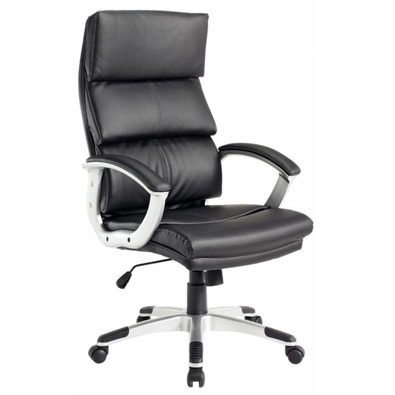
12. | Канцеларијске фотеље  Хромирана конструкција са точкићима. Обрада седишта и наслона у црној еко кожи. Механизам наслона подесив по нагибу, столица ротирајућа и подесива по висини гасним механизмом. Постоље столице метална звезда на точкићима. Наслони за руке хромирани са тапацираним делом.  Ш/В/Д: 69×116,5×49 cm. |  | ком | 5 | 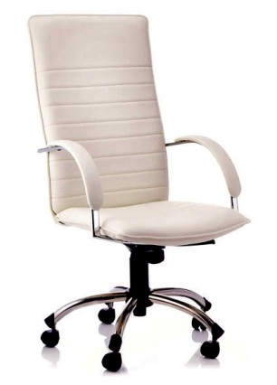
13. | Конференцијска столица  Ниски наслон. Хромирана конструкција на четири ноге. Обрада седишта и наслон у црној боји, тапацирано у штофу. |  | ком | 15 | 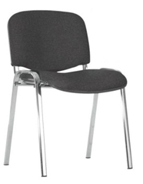
Напомена: За све тражене елементе (ред. број 1 - 10) прилажу се графички цртежи према којим треба урадити канцеларијски намештај.
Материјал: универ дебљине од 1,9 до 4,2 cm, кант трака ABS не испод 2 mm.
Оков: мат сиве боје.
Радне површине отпорне на хабање.
Боја: дезен орах.

Поз. | Опис | Ј.М. | Кол | Цена/JM
1. | Испорука и монтажа плакара димензије 200 х 270 cm. х 60 cm (плакар је исти или сличан плакару на слици бр.1 која је дата као прилог спецификацији). Плакар урадити од плочастог материјала 18 mm пресвучене фолијом, кантовање урадити абс траком. Клизни механизам метални а крила уоквирити алуминијумским лајснама. Дезен материјала wenge . | ком. | 8
2. | Испорука и монтажа плакара димензије 150 х 270 cm. х 60 cm. (плакар је исти или сличан плакару на слици бр.1 која је дата као прилог спецификацији). Плакар урадити од плочастог материјала 18 mm пресвучене фолијом, кантовање урадити абс траком. Клизни механизам метални а крила уоквирити алуминијумским лајснама. Дезен материјала wenge. | ком. | 4
3. | Испорука и монтажа кревета за једну особу (кревет је исти или сличан кревету на слици бр.2 која је дата као прилог спецификацији), од пуног дрвета са душеком (димензија душека 90 х 200 х 18 cm). Тамно браон боја као на слици. | ком. | 20
4. | Испорука и монтажа ноћног сточића са фиокама димензија 40 х 40 х 40 cm . Боју сточића ускладити са бојом кревета из предходне позиције. | ком. | 20
5. | Испорука и монтажа радног стола Димензија стола дата је у графичком прилогу (100х70x75cm). Дезен материјала wenge по цртежу бр.11 | ком. | 8
6. | Испорука и монтажа трпезариског стола димензија 140 х 100 cm (сто је исти или сличан столу на слици бр. 3 која је дата као прилог спецификацији). Радну плочу стола урадити од плочастог материјала мин. дебљине 42 mm. Тамно браон боја као на слици. | ком. | 4
7. | Испорука и монтажа столице (столице је иста или слична столици на слици бр. 3 која је дата као прилог спецификацији) од пуног дрвета, тапацираним седиштем у кожи . Боју столица ускладити са бојом стола из предходне позиције. | ком. | 32
8. | Испорука и монтажа кухињских елемената у дужини 200 cm. Висина доњих елемената 86 cm и дубина 60 cm. Висина горњих елемената 72 cm и дубина 32 cm. Елементе урадити од плочастог материјала 18 mm пресвучене фолијом, кантовање урадити абс траком. Преко доњих елемената поставити радну плочу мин. дебљине 28 mm. Један елемент урадити са фијокома. Дезен материјала wenge. Кухињу опремити једноделном судопером са оцеђивачем од инокса. У цену урачунати демонтажу постојећих кухињских елемената. | ком. | 4
9. | Испорука и монтажа комбинованог троседа за седење и спавање (тросед је исти или сличан троседу на слици бр. 4 која је дата као прилог спецификацији), пресвучен еко кожом и штофом у тамно браон и беж боји. | ком. | 1
10. | Испорука и монтажа фотеље (фотеља је иста или слична фотељи на слици бр. 5 која је дата као прилог спецификацији), пресвучене штофом (исти као у предходној позицији) . | ком. | 2
11. | Испорука и монтажа сточића димензије 70 х 90 х 50 cm (сточић је исти или сличан сточићу на слици бр. 6 која је дата као прилог спецификацији. Радну плочу стола урадити од плочастог материјала мин. дебљине 42 mm. Тамно браон боја . | ком. | 1
12. | Испорука и монтажа тв комоде димензије 140 х 50 х 50 cm (комода је иста или слична комоди на слици бр. 7 која је дата као прилог спецификацији). Комоду урадити од плочастог материјала 18 mm пресвучене фолијом, кантовање урадити абс траком. Дезен материјала wenge. | ком. | 1
13. | Испорука и монтажа округлог сточића за терасу R= 60 cm од челика и каљеног стакла, сличан или исти као на слици бр.8 | ком. | 4
14. | Испорука и монтажа столица за терасу, од челика и полиратана отпорног на временске услове, исте или сличне као на слици бр.8. | ком. | 12
15. | Испорука округлог сточића за терасу R= 60 cm, браон боје ПЕ ратан ,сличан или исти као на слици бр.9 | ком. | 1
16. | Испорука столица за терасу, браон боје ПЕ ратан. исте или сличне као на слици бр.9. | ком. | 4
17. | Испорука и монтажа полице димензија 80 х 40 х 270 cm Полицу урадити од плочастог материјала 18 mm пресвучене фолијом, кантовање урадити абс траком. Дезен материјала wenge. | ком. | 4
18. | Испорука и монтажа металних гарнишли Ø16-22 mm за завесе(гарнишла је иста или слична гарнишли на слици бр. 10 која је дата као прилог спецификацији). L=2,6m. | ком. | 13
19. | Испорука и монтажа лаких завесе (завеса је иста или слична завеси на слици бр. 11 која је дата као прилог спецификацији). Боја браон. Завесе покривају отворе у ширини од 2,2 m (завеса cca 6,6m). Дужина завесе 2,5m. | ком. | 13
Напомена: За тражени елемент (ред.број 5) прилаже се графички цртеж према коме треба урадити канцеларијски намештај.

Цртеж бр.1

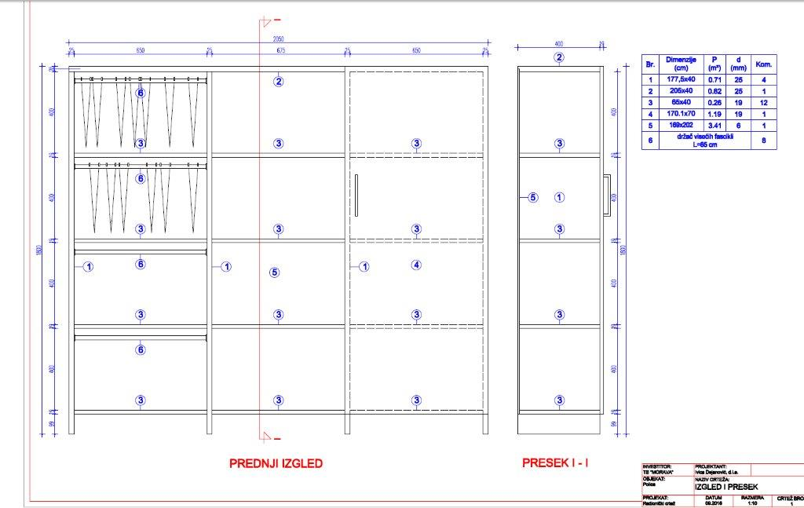

Цртеж бр.2

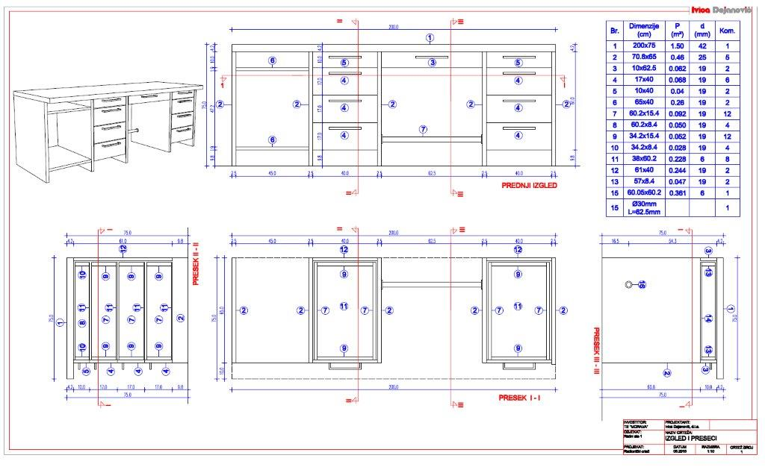

Цртеж бр.3

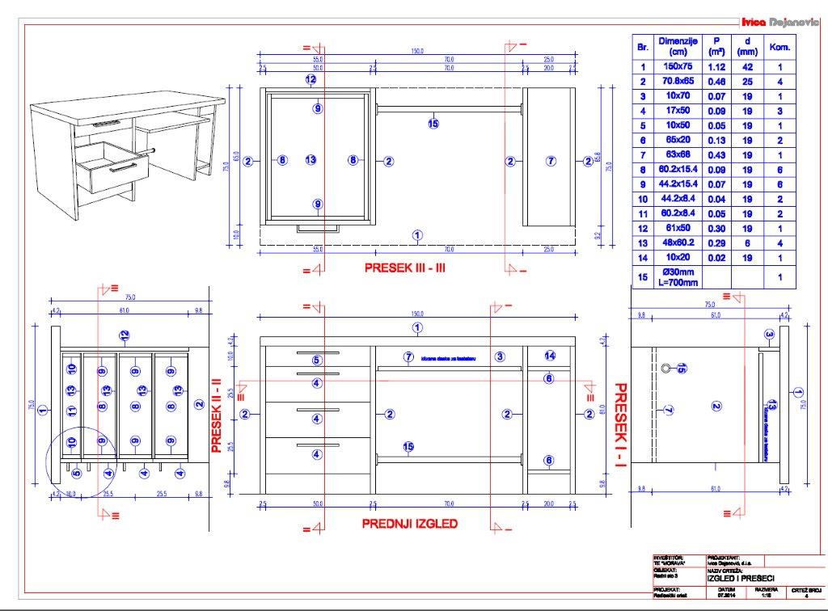

Цртеж бр.4

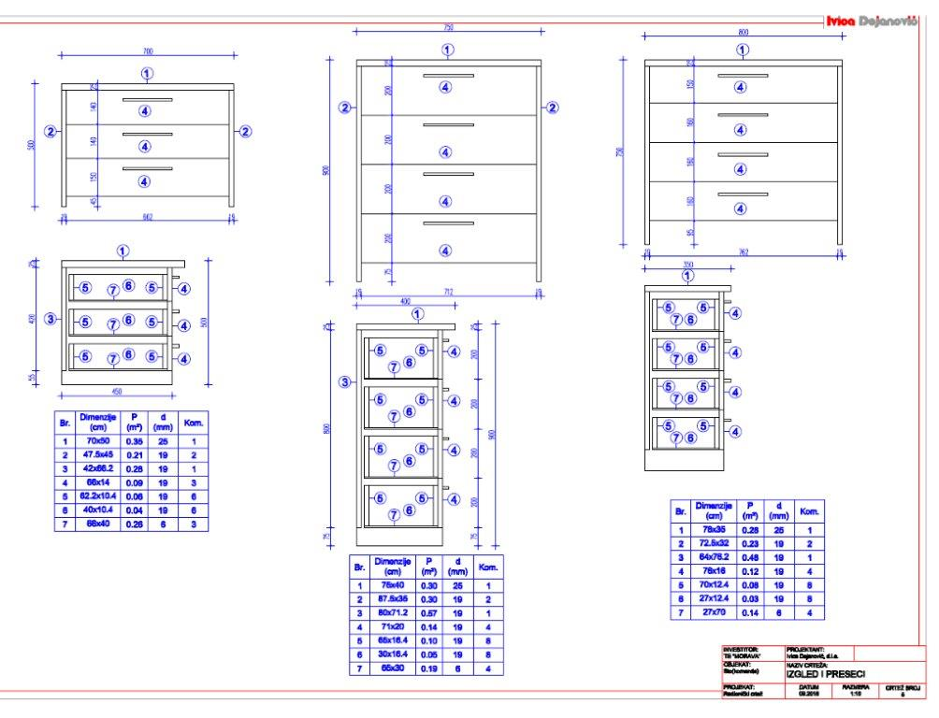

Цртеж бр.5

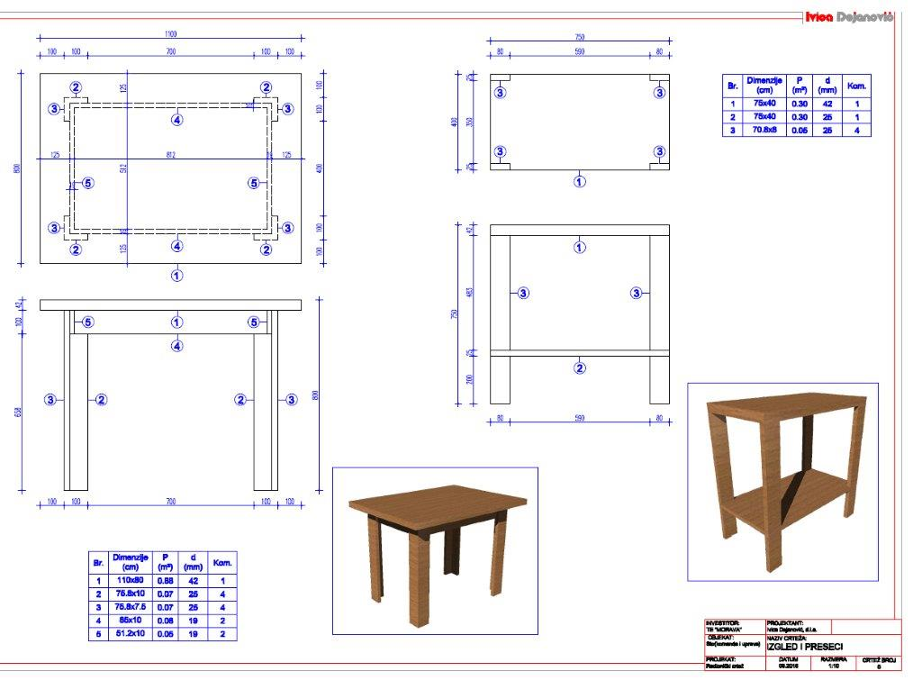

Цртеж бр.6

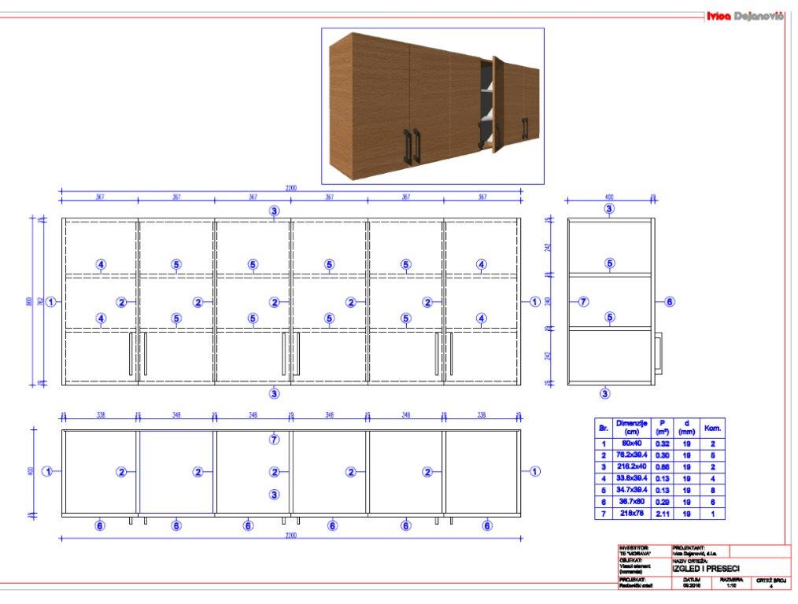

Цртеж бр.7

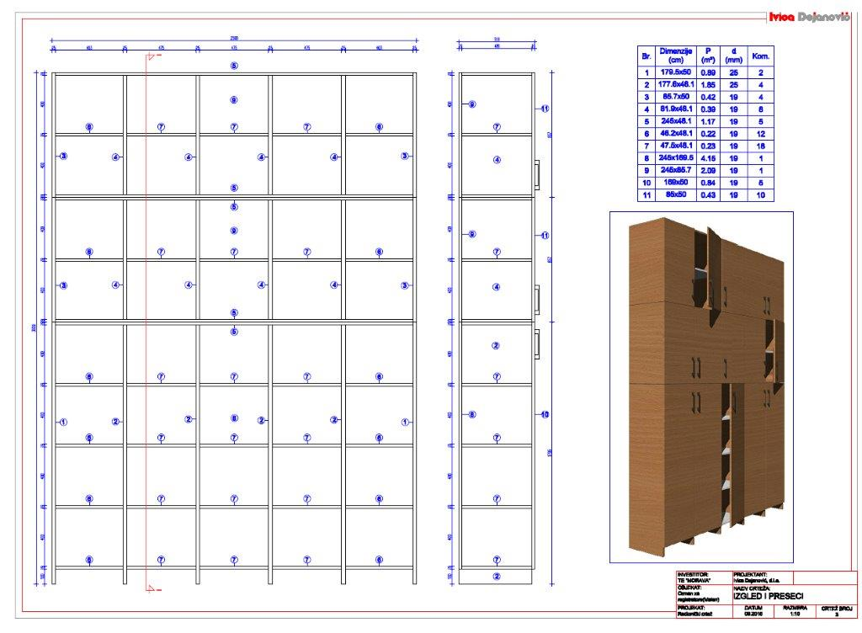

Цртеж бр.8

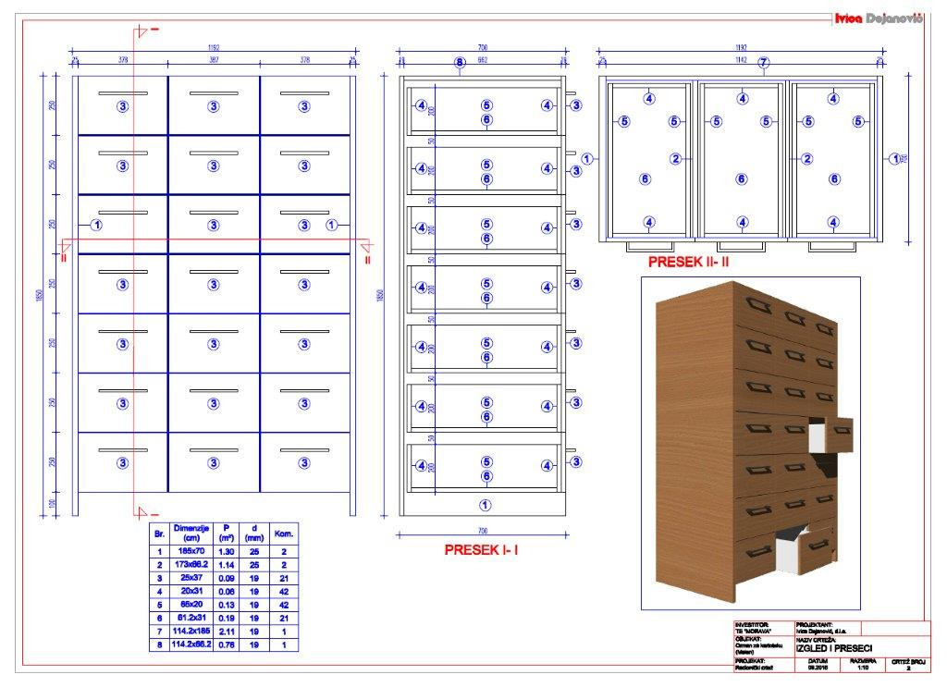

Цртеж бр.9

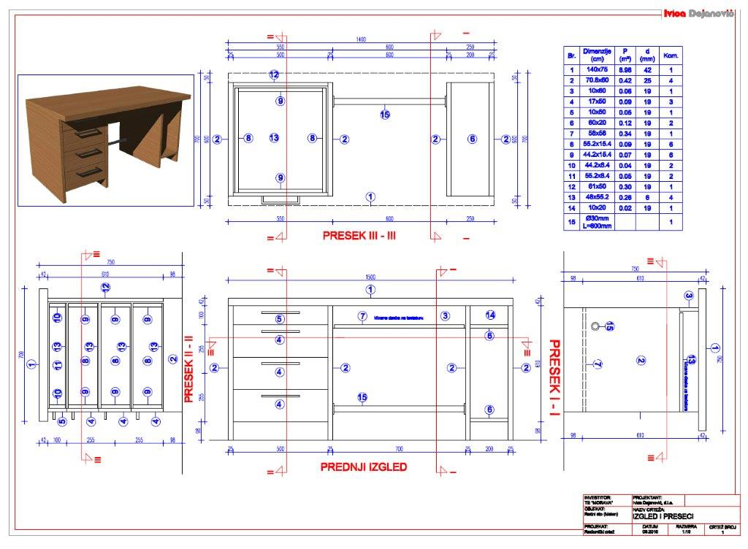

Цртеж бр.10

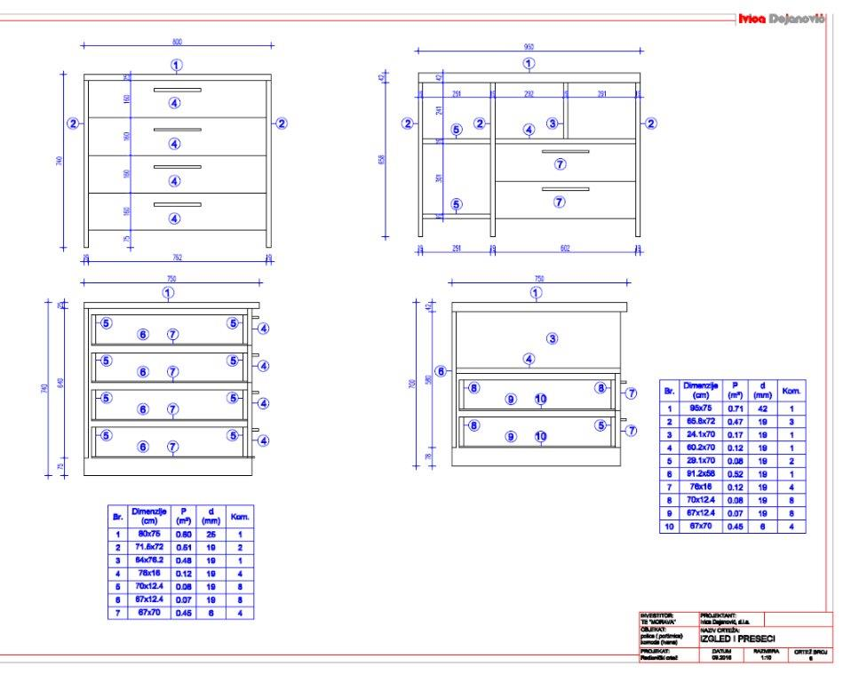

Цртеж бр.11

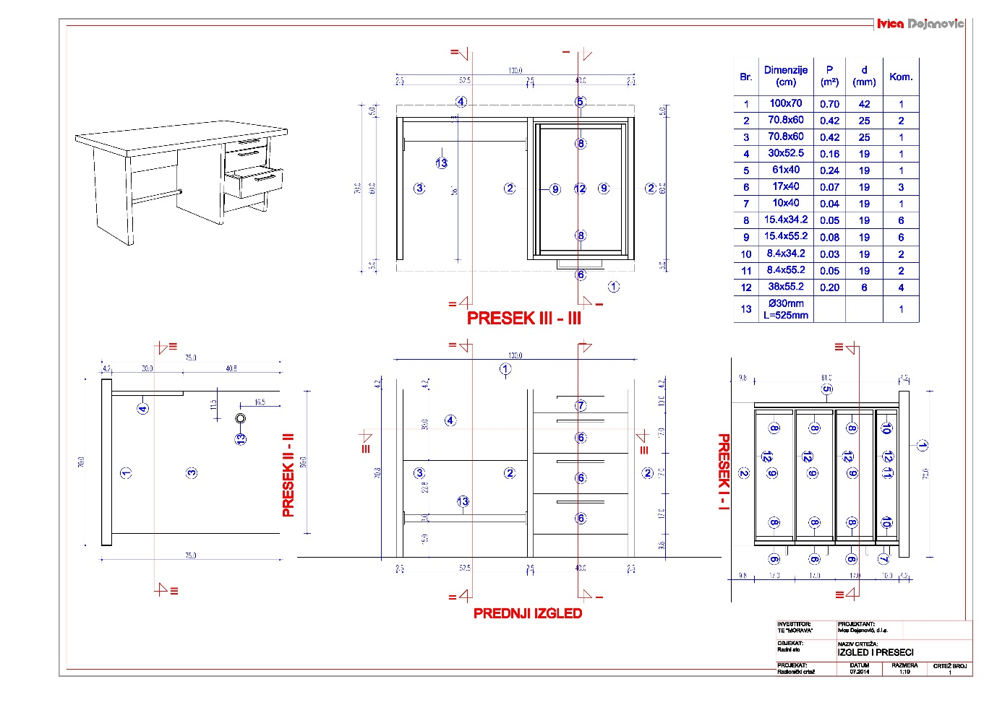

ПРИЛОГ УЗ ТЕХНИЧКУ СПЕЦИФИКАЦИЈУ

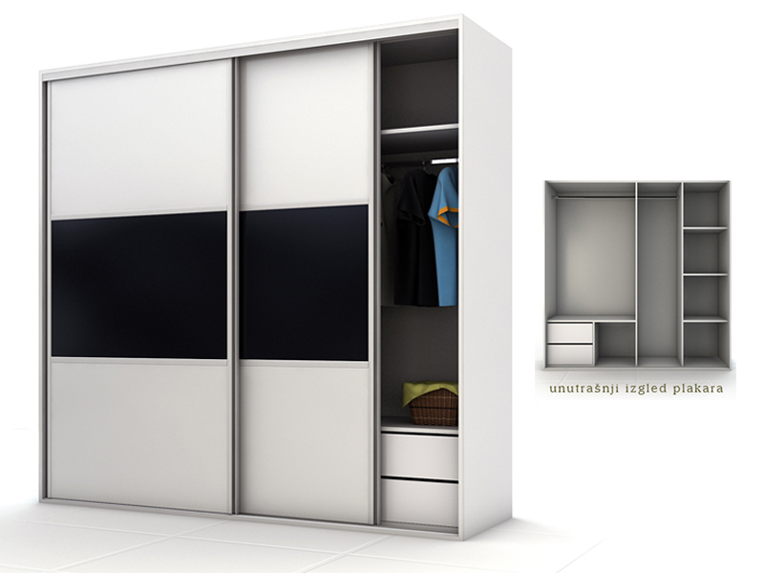
Слика бр.1

Слика бр.2

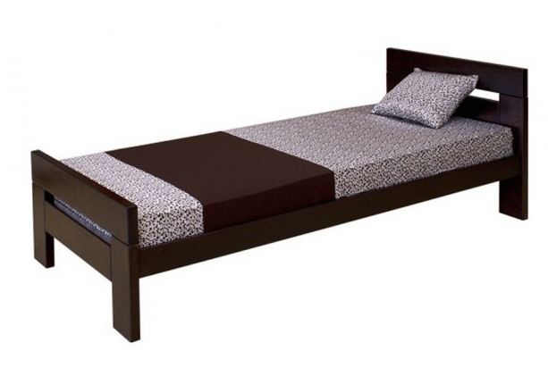

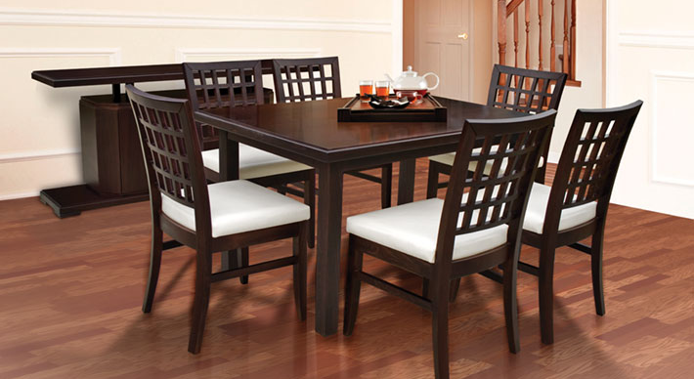
Слика бр.3

Сликабр.4

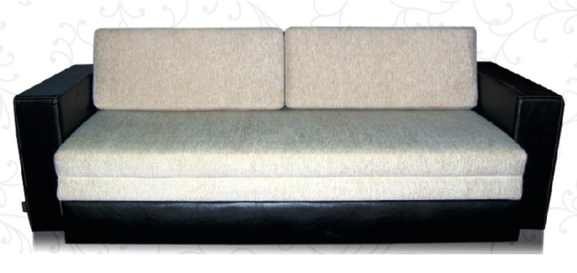

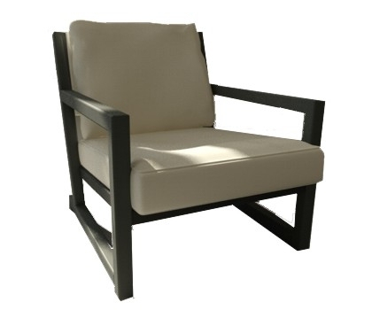
Слика бр .5

Слика бр.6
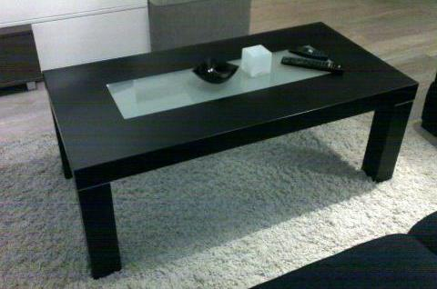

Слика бр.7

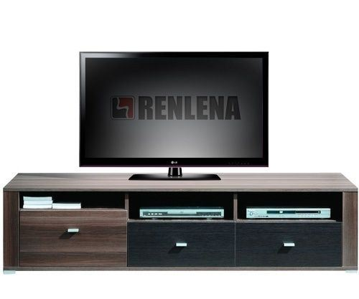

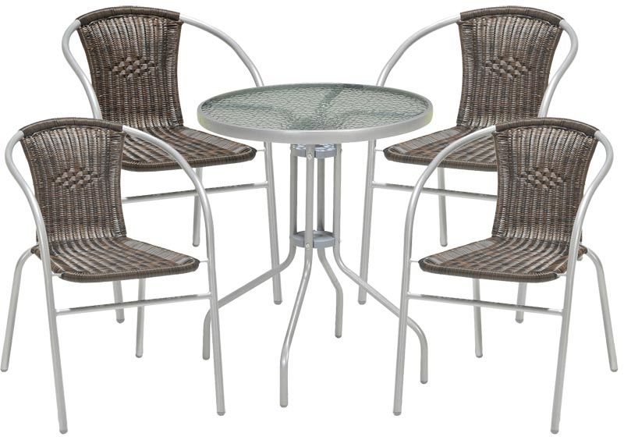
Слика бр.8

Слика бр.9

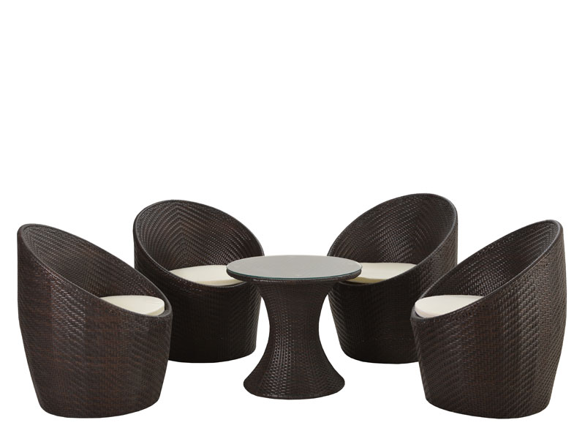

Слика бр.10
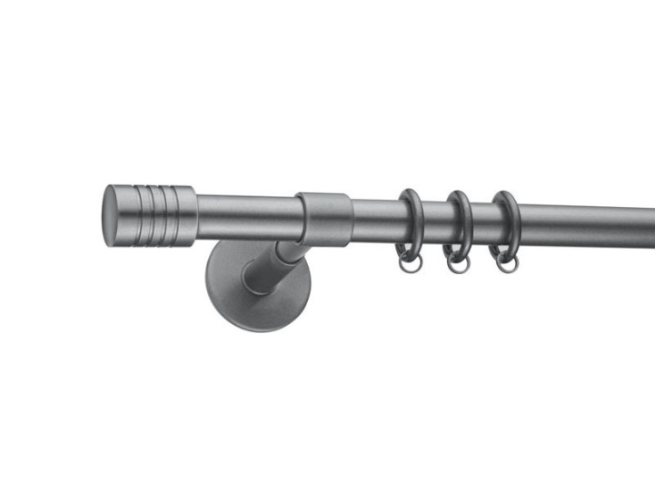

Слика бр.11

